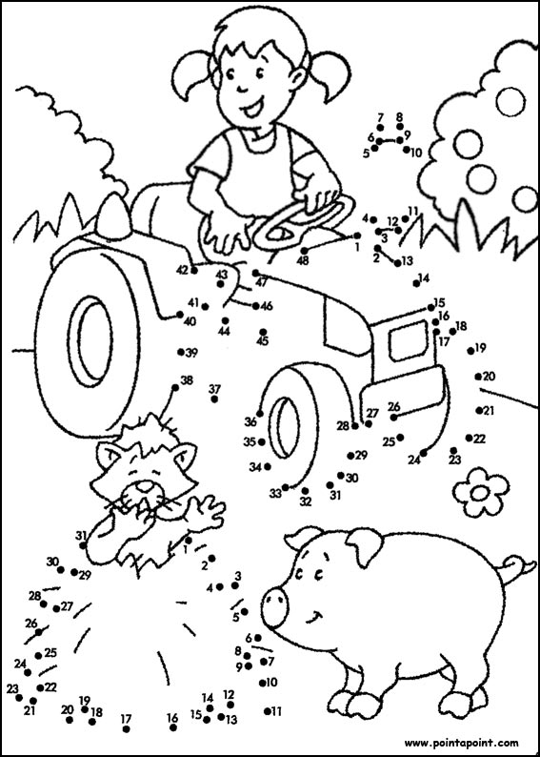

تکالیف ریاضی کلاس اول
- اعداد را به ترتیب به هم متصل کنید و تصویر حاصل را رنگ کنید

- اعداد ده هفتم را پر کنید - همانطور که شروع شد:

68
65
62

،

- اعداد زوج ده چهارم را خط بکشید:

32

31

38

37

36

35

34

33

39

40

پروانه هایی با اعداد فرد به رنگ زرد و پروانه هایی با اعداد زوج به رنگ قرمز رنگ می کنند.
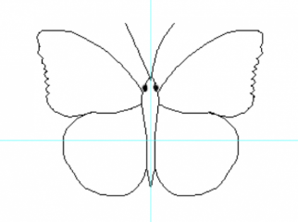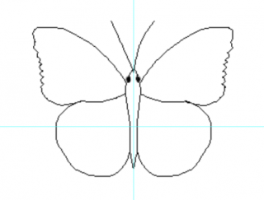
99
88
31
44
13
13
77
36
42

- اعداد فرد ده هشتم و هر دو را پیدا کنید - مطابق شکل:

80
75
63
71
79
72
43
87
77
74
81

- علامت <،> یا = را در کادر بنویسید. (اعداد را مقایسه کنید.) حیوان را با عدد بالاتر رنگ کنید.

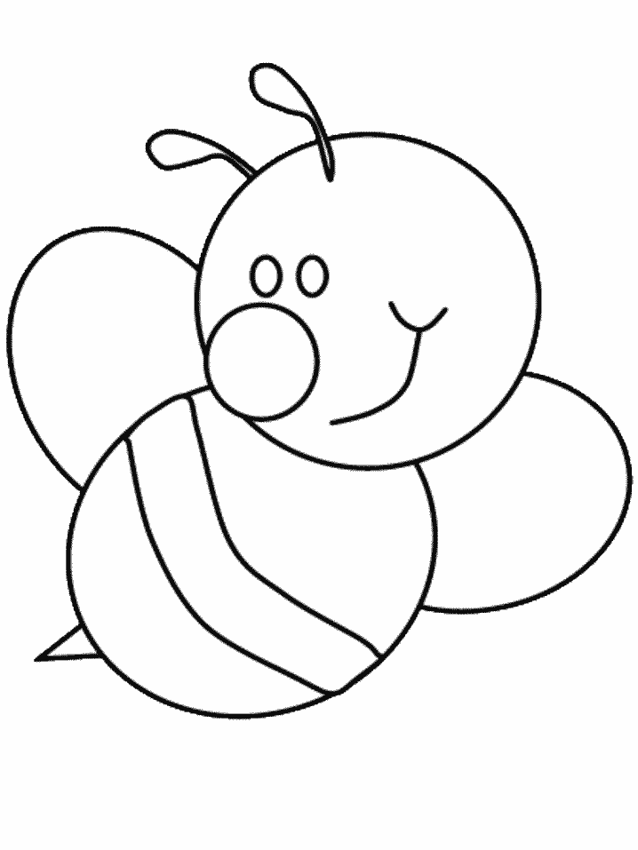
51
24

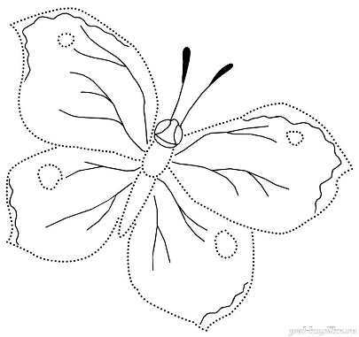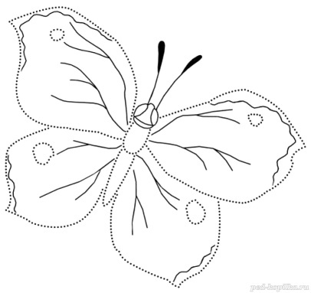
85
86

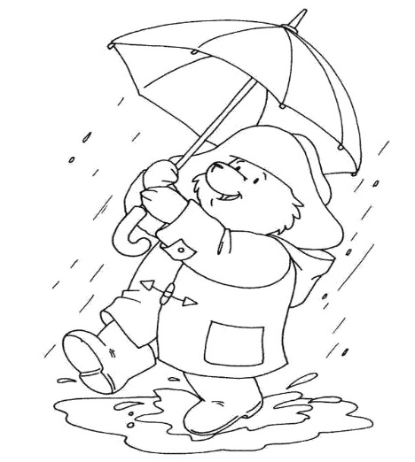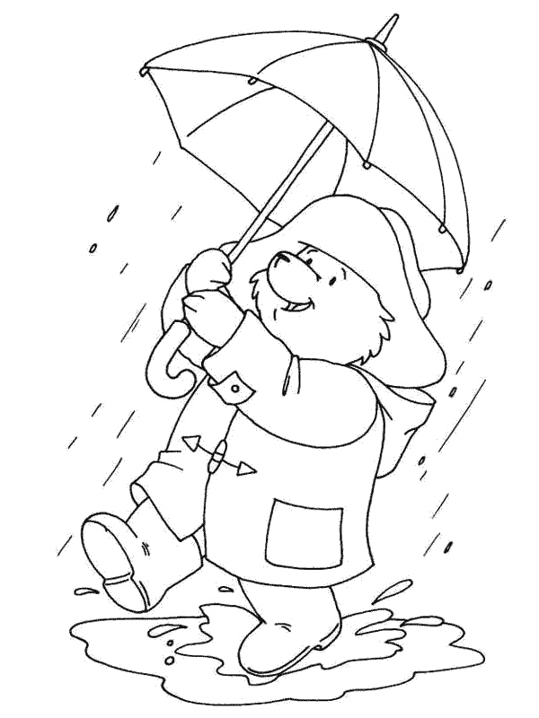
41
41

- ستاره ها را با ده ها صد از اول پر کنید - همانطور که نشان داده شده است.

90
60
30
10

- محاسبه:

80
=
+

30

50
10
=
+

40

80
=
-
30

-
-
100
=
-
-
-
10
90
=
-
-

- تا 100 و هر دو مرد کوچک اضافه و کم کنید
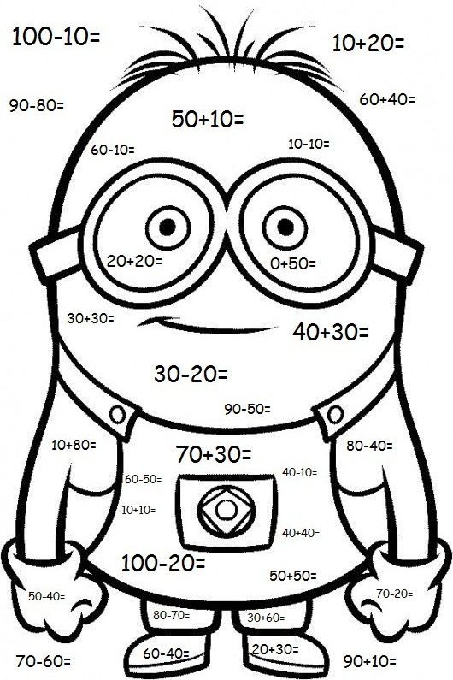

انسان به پرورش (پرورش و پرورش) گیاهان و حیوانات مختلف می پردازد. گیاهانی که انسان می روید عبارتند از: میوه ها، سبزیجات، انگور، غلات، گل ها و غیره. میوه ها عبارتند از: سیب، گلابی، آلو، گیلاس، آلبالو، موز، پرتقال، کیوی و غیره. سبزیجات عبارتند از: گوجه فرنگی، خیار، فلفل، کلم، پیاز، سیب زمینی، هویج، کدو تنبل و غیره. میوه انگور انگور است. غلات عبارتند از: ذرت، گندم، جو و غیره. حیواناتی که انسان پرورش می دهد عبارتند از: سگ، گربه، خوک، گوسفند، گاو، بز، مرغ، بوقلمون و غیره. تمام گیاهان و حیواناتی که انسان می روید زندگی را برای انسان آسان می کند. برخی از گیاهان و حیوانات در رژیم غذایی انسان استفاده می شود. آب میوه ها و سالادها معمولا از میوه ها و سالادها و سس ها از سبزیجات تهیه می شوند. انسان حیوانی از گوشت و شیر استفاده می کند.
دنیای اطراف ما

گیاهان |  | حیوانات
میوه | 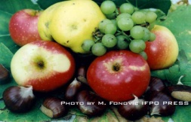 | سگ | 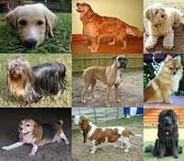
سبزیجات | 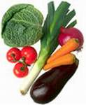 | یک گربه | 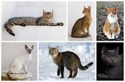
تاک | 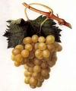 | گوسفند | 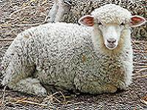
غلات | 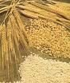 | یک گاو | 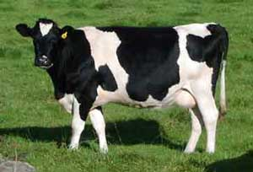
گل ها | 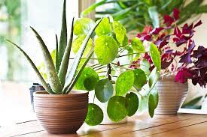 | یک خوک | 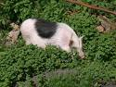
 |  | مرغ | 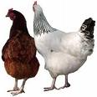

1. سبزیجات را در تصویر رنگ آمیزی کنید:

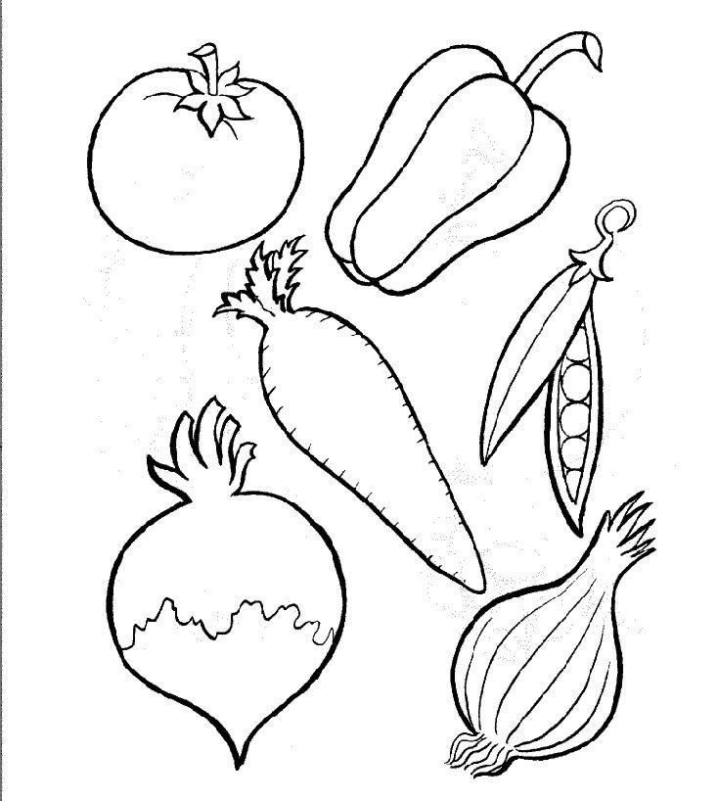

2. میوه رنگ آمیزی کنید

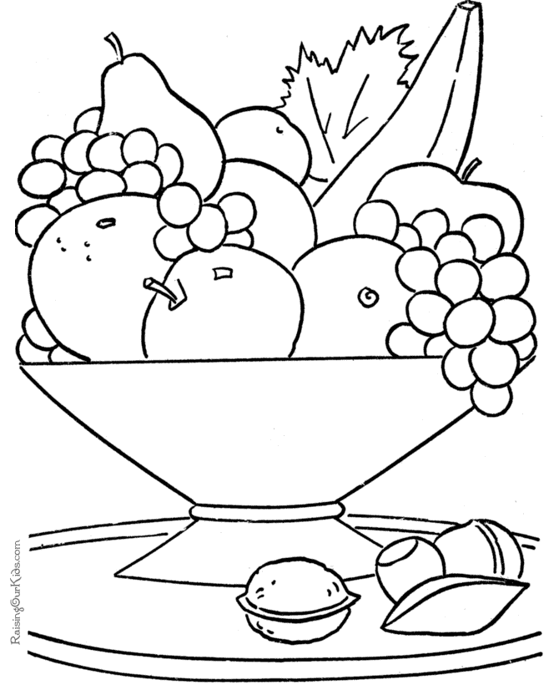

3. دور میوه هایی که انسان می روید بنویسید.

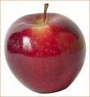
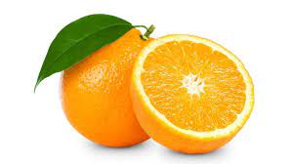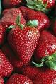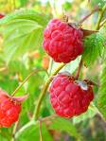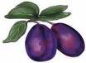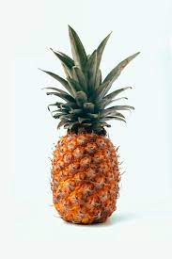

4. نفوذگر را بیرون کنید (تصویر را که متعلق به تصاویر داده شده نیست خط بزنید):

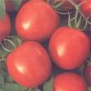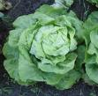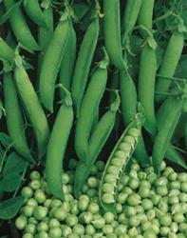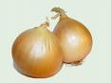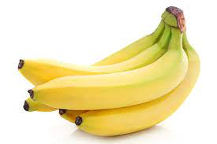

5. میوه انگور و را بکشید.

6. آب میوه زیر از کدام میوه درست می شود؟ دایره.
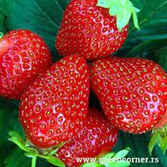

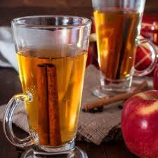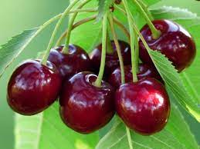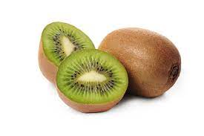

7. سالاد بعدی از کدام سبزیجات درست می شود؟ دایره.

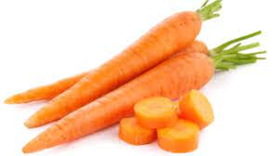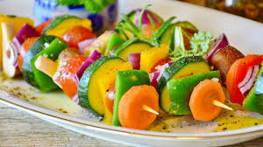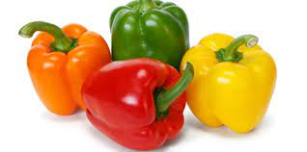

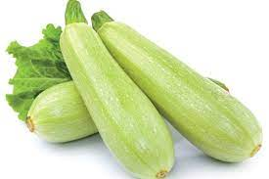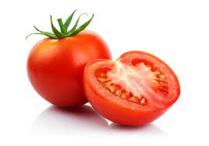

8. دور حیوانات اهلی حلقه بزنید.

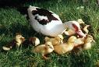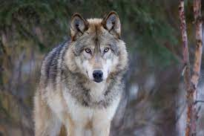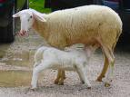
9. دایره حیوانی را که انسان بزرگ می کند و شیر می دهد بنویسید.

